K9 Tiết 4:
- Hát: Nụ cười
Nhạc Nga
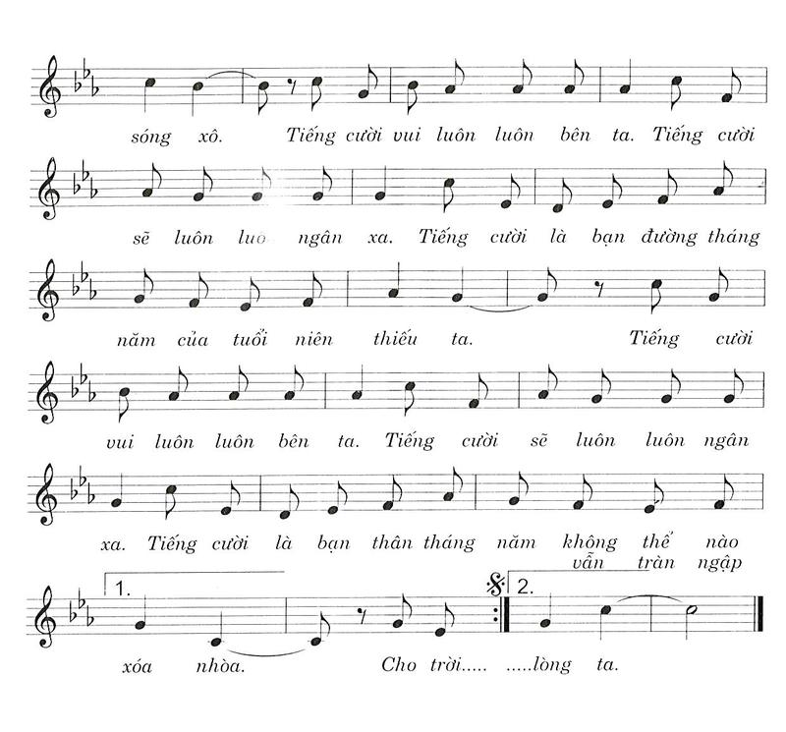
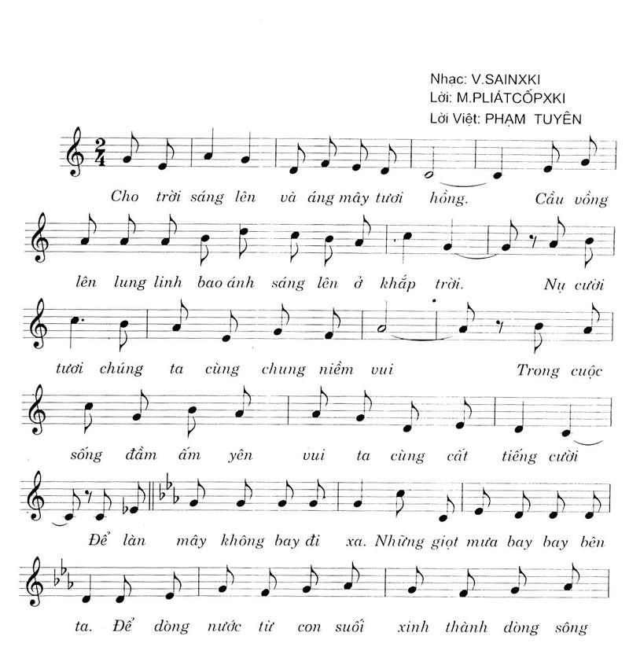
Lời Việt: Phạm Tuyên

https://www.nhaccuatui.com/bai-hat/nu-cuoi-va.aqfdx3qGWu.html

